

**АДМИНИСТРАЦИЯ ГОРОДА БАТАЙСКА**

**ПОСТАНОВЛЕНИЕ**

от 26.11.2024 № 471

г. Батайск

**О присвоении** **наименования элементу**

**улично-дорожной сети на территории**

**муниципального образования**

**городского округа** **«Город Батайск»**

В соответствии с Правилами землепользования и застройки муниципального образования городского округа «Город Батайск», утвержденными решением Батайской городской Думы от 16.12.2020 № 91, постановлением Администрации города Батайска от 16.09.2024 № 2544 «Об утверждении Правил присвоения, изменения и аннулирования адресов», в соответствии с протоколом от 11.11.2024 №1 «Заседание комиссии по рассмотрению предложений о присвоении наименований элементам улично-дорожной сети, наименований элементам планировочной структуры в границах муниципального образования городского округа «Город Батайск», изменений таких наименований~~»~~, руководствуясь Уставом муниципального образования городского округа «Город Батайск» Ростовской области, Администрация города Батайска **постановляет:**

1. Присвоить элементу улично-дорожной сети, расположенному в кадастровом квартале 61:46:0010502, наименование:

- Российская Федерация, Ростовская область, городской округ «Город Батайск», город Батайск, улица Ягодная, согласно приложению.

2. Опубликовать настоящее постановление в официальном печатном издании и разместить на официальном сайте Администрации города Батайска в сети «Интернет».

3. Настоящее постановление вступает в силу со дня его официального опубликования.

4. Контроль за исполнением настоящего постановления возложить на заместителя главы Администрации города Батайска по территориальному развитию и строительству Яковенко Е.В.

Глава города Батайска Р.П. Волошин

Постановление вносит

Управление по архитектуре и

градостроительству города Батайска

|  |  |  |
| --- | --- | --- |
|  |  | Приложение  к постановлению  Администрации  города Батайска  от 26.11.2024 № 471  о |

Схема местоположения элемента улично-дорожной сети - улица Ягодная.

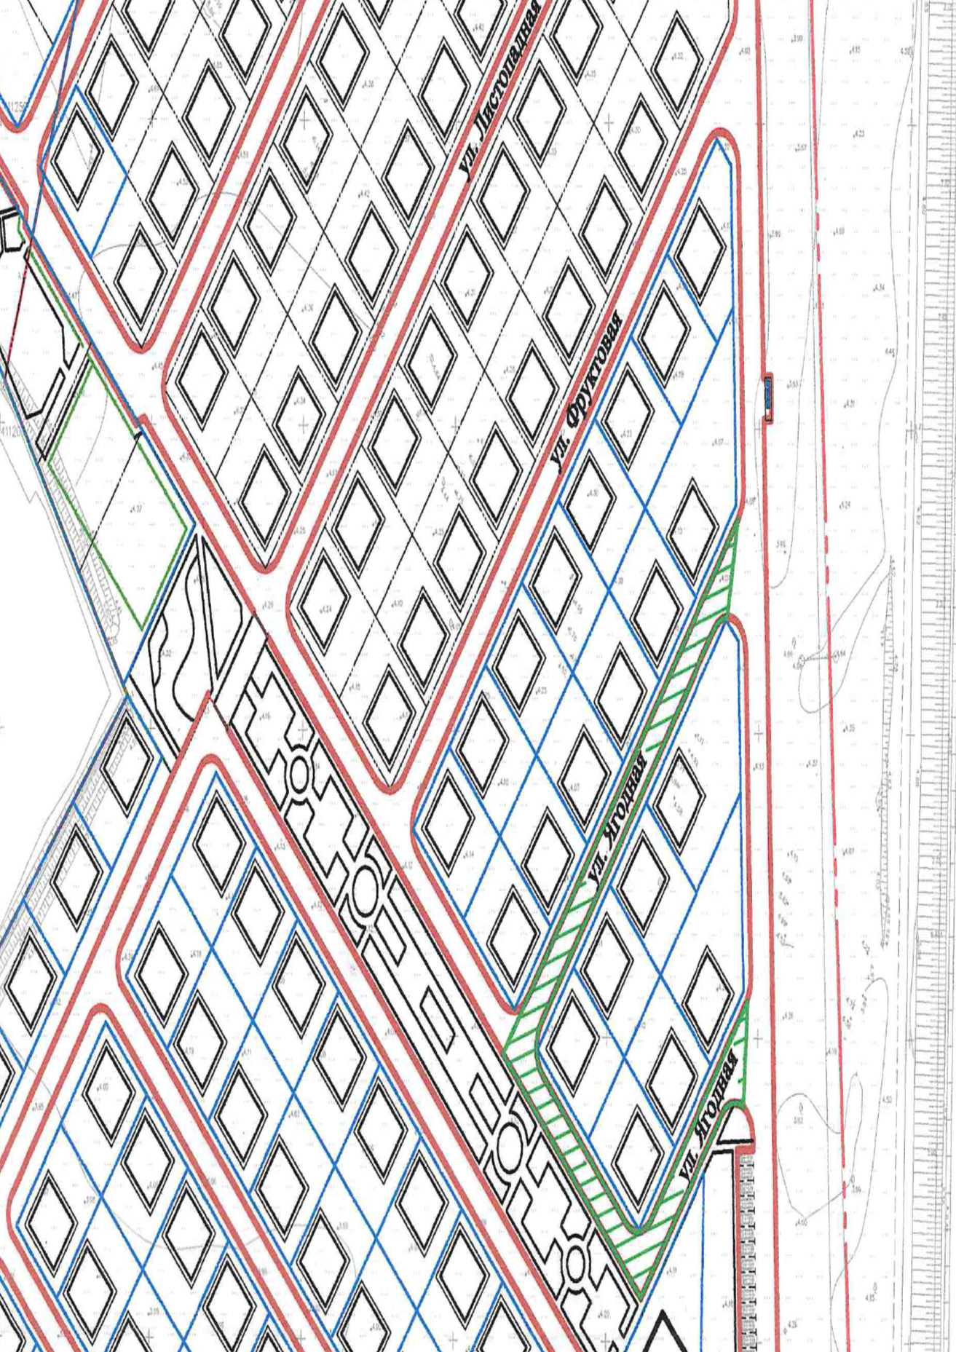

|  |  |
| --- | --- |
| Начальник общего отдела Администрации города Батайска | В.С. Мирошникова |